# **1. WebStorm ES6 语法支持设置**

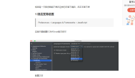

1. 如何让php文件识别html 代码
   1. setting --editor--filetype---找到html 在下面的框里点右边加好，添加*.php
2. 如何在a类型文件中，识别b类型文件格式
   1. setting --editor--filetype 找到 b 类型 ，添加a类型文件即可
      1. 例如 ： 如何让php文件识别html 代码
3. WebStorm添加多个项目到当前工程目录、
   1. File－> Settings －> Directories －> Add Content Root，选择你要加入的Project 点击OK －> Apply －> OK 搞定。
4. 软件设置所有项目编码格式utf-8
   1. 